**Sumário**

1. Introdução 3

2. Escopo 3

3. Requisitos gerais 3

3.1. Requisitos funcionais 3

3.2. Requisitos não funcionais 5

3.3. Requisitos específicos 6

3.4. Requisitos de interface 6

# Introdução

O D&D (Done & Dusted) é uma ferramenta de gerenciamento de tarefas projetada para facilitar a organização e o acompanhamento de projetos pessoas e profissionais. Com um nome que evoca a sensação de conclusão e eficiência, o D&D é a solução perfeita para quem busca transformar a agitação do dia a dia em uma sequência clara de ações a serem cumpridas.

# Escopo

O D&D é um sistema web que permite que um usuário cadastrado possa gerenciar suas tarefas com funções de criar, concluir, editar e excluir uma tarefa existente. As tarefas devem possuir descrição para melhor entendimento do que deve ser feito, além de datas para serem entregues ou concluídas. Além disso, a visualização das tarefas é extremamente importante e o usuário deve poder filtrar as suas tarefas criadas.

# Requisitos gerais

## Requisitos funcionais

|  |  |
| --- | --- |
| RF01 | Cadastro de usuário |
| Prioridade | Essencial |
| Descrição | O sistema deve permitir realizar o cadastro de usuários através de um formulário a ser preenchido com campos, como, nome e sobrenome, email e senha. |

|  |  |
| --- | --- |
| RF02 | Login de usuário |
| Prioridade | Essencial |
| Descrição | O sistema deve permitir login com credenciais de acesso, como nome e senha. |

|  |  |
| --- | --- |
| RF03 | Editar dados do usuário |
| Prioridade | Essencial |
| Descrição | O sistema deve permitir editar os dados dos usuários. |

|  |  |
| --- | --- |
| RF04 | Criar tarefa |
| Prioridade | Essencial |
| Descrição | O sistema deve permitir a criação de novas tarefas, incluindo informações como nome, descrição, data de vencimento e prioridade |

|  |  |
| --- | --- |
| RF05 | Editar tarefa |
| Prioridade | Essencial |
| Descrição | O sistema deve permitir a edição de tarefas existentes. Não há restrição de dados a serem editados. |

|  |  |
| --- | --- |
| RF06 | Concluir tarefa |
| Prioridade | Essencial |
| Descrição | O sistema deve permitir marcar tarefas existentes como concluídas. Caso a data de vencimento exceda, a tarefa deve ser marcada automaticamente como não concluída. |

|  |  |
| --- | --- |
| RF07 | Excluir tarefa |
| Prioridade | Essencial |
| Descrição | O sistema deve permitir excluir tarefas existentes, independente do status. |

|  |  |
| --- | --- |
| RF08 | Visualizar todas as tarefas |
| Prioridade | Essencial |
| Descrição | O sistema deve exibir todas as tarefas existentes de um usuário em formato de lista. |

|  |  |
| --- | --- |
| RF09 | Filtrar tarefas |
| Prioridade | Desejável |
| Descrição | O sistema deve permitir a exibição das tarefas por meio de filtragem. Os filtros podem ser por status de tarefa, data de vencimento. |

## Requisitos não funcionais

|  |  |
| --- | --- |
| RNF01 | Usabilidade |
| Prioridade | Desejável |
| Descrição | O sistema deve ser fácil de usar e intuitivo, sem a necessidade de treinamento. A interface deve ser limpa, minimalista e responsiva para diversos dispositivos. |

|  |  |
| --- | --- |
| RNF02 | Desempenho |
| Prioridade | Essencial |
| Descrição | O sistema deve ser capaz de lidar com grandes quantidades de tarefas simultâneas, de forma rápida para garantir uma experiência fluída para o usuário. |

|  |  |
| --- | --- |
| RNF03 | Compatibilidade |
| Prioridade | Essencial |
| Descrição | O sistema deve ser compatível com a maior quantidade possível de navegadores, sendo os principais o Chrome, Opera e Firefox. |

|  |  |
| --- | --- |
| RNF04 | Disponibilidade |
| Prioridade | Essencial |
| Descrição | O sistema deve estar sempre operante e disponível para acesso dos seus serviços. |

|  |  |
| --- | --- |
| RNF05 | Persistência e integridade |
| Prioridade | Essencial |
| Descrição | O sistema deve garantir a persistência, armazenamento e acesso aos dados do usuário e de suas tarefas de forma segura em um banco de dados. |

|  |  |
| --- | --- |
| RNF06 | Segurança |
| Prioridade | Essencial |
| Descrição | Todos os dados e informações do usuário devem estar protegidos por algum tipo de criptografia de senha. O acesso às tarefas e aos dados do usuário só devem ser permitidos após o acesso a própria conta. |

## Requisitos específicos

|  |  |
| --- | --- |
| RE01 | Notificação |
| Prioridade | Desejável |
| Descrição | O sistema deve exibir uma notificação que informa quando uma tarefa estiver perto, ou já expirado do prazo de entrega. |

|  |  |
| --- | --- |
| RE02 | Mudar o tema |
| Prioridade | Desejável |
| Descrição | O sistema deve permitir que o usuário altere entre temas de interface, como tema claro e escuro, para uma melhor experiência visual. |

## Requisitos de interface

|  |  |
| --- | --- |
| RI01 | Tela de início |
| Prioridade | Essencial |
| Descrição | Tela inicial do sistema, onde o usuário pode optar por fazer o seu cadastro ou o login para acessar o sistema com os seus dados. É obrigatório que o usuário seja cadastrado para passar dessa tela e passe a utilizar os recursos oferecidos pelo sistema. |

|  |  |
| --- | --- |
| RI02 | Tela de cadastro |
| Prioridade | Essencial |
| Descrição | Tela que permite ao usuário se cadastrar no sistema inserindo o nome, sobrenome, email e senha. Essas informações são essenciais para a identificação do usuário e o registro de tarefas relacionadas a conta dele. |

|  |  |
| --- | --- |
| RI03 | Tela de login |
| Prioridade | Essencial |
| Descrição | Tela que permite ao usuário acessar sua lista e suas tarefas através de uma autenticação e validação dos dados inseridos com os cadastrados. Os dados para login serão apenas o email e senha, senha essa que deverá ser a mesma cadastrada e criptografada com alguma API de criptografia de senha. |

|  |  |
| --- | --- |
| RI04 | Tela da lista de tarefas |
| Prioridade | Essencial |
| Descrição | Tela que lista todas as tarefas do usuário, sejam elas cadastradas, iniciadas, concluídas ou atrasadas. Por padrão, as tarefas devem ser exibidas pela ordem em que foram cadastradas, até que o usuário escolha a opção em que deseja filtrar a lista. Aqui, cada tarefa deverá exibir apenas o nome, status do andamento e a data de vencimento. Além de exibir a lista, é através dela que temos acesso as configurações. |

|  |  |
| --- | --- |
| RI05 | Visualização de tarefa |
| Prioridade | Essencial |
| Descrição | Ao selecionar um botão de dropdown na tarefa da lista, a tarefa irá exibir todas as suas informações, como a descrição. Essa parte será um componente dropdown, ao invés de um pop-up ou uma nova tela. Ao exibir toda a tarefa, o botão de concluir, editar e exlcluir tarefa deve ser exibido. |

|  |  |
| --- | --- |
| RI06 | Criação de tarefa |
| Prioridade | Essencial |
| Descrição | Essa tela será um pop-up onde o usuário poderá cadastrar uma nova tarefa. O formulário de criação de tarefas deverá ter campos como, nome da tarefa, descrição, data de vencimento. |

|  |  |
| --- | --- |
| RI07 | Edição de tarefa |
| Prioridade | Essencial |
| Descrição | Essa tela será um pop-up onde o usuário poderá editar todas as informações de uma tarefa já existente. A interface desse pop-up será semelhante à de criação, mas com os campos já preenchidos e prontos para serem editados. |

|  |  |
| --- | --- |
| RI08 | Confirmação de exclusão |
| Prioridade | Essencial |
| Descrição | Tela que pergunta se o usuário quer confirmar a exclusão de uma tarefa, essa tela deverá ser um pop-up que abre quando o usuário seleciona o botão de excluir a tarefa. Ela é importante para evitar que o usuário selecione sem querer a exclusão, e que ela ocorra por engano. Ao confirmar, a tarefa deverá ser excluída da lista. |

|  |  |
| --- | --- |
| RI08 | Tela de Configurações |
| Prioridade | Essencial |
| Descrição | Tela onde o usuário terá acesso a edição dos seus dados pessoais, como, nome, sobrenome, email e senha. É possível também, adicionar algumas informações que não são necessárias no cadastro, como: data de aniversário, número do documento de RG e CPF. O acesso a tela de configurações é por meio de um dropdown da barra de menu principal, nesse dropdown também está a opção de troca de tema de sair da conta do usuário. |

# Casos de uso

# Diagrama de classes

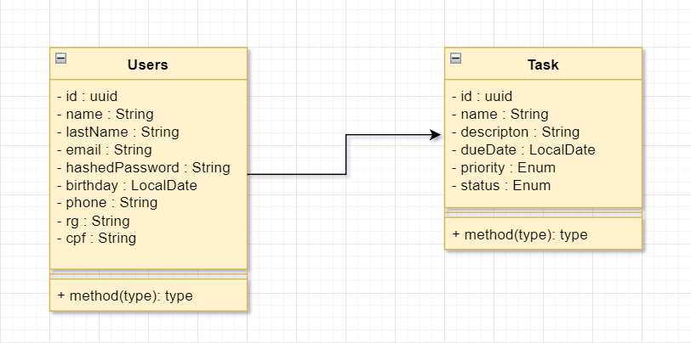

# Modelagem de banco de dados

Modelo conceitual:

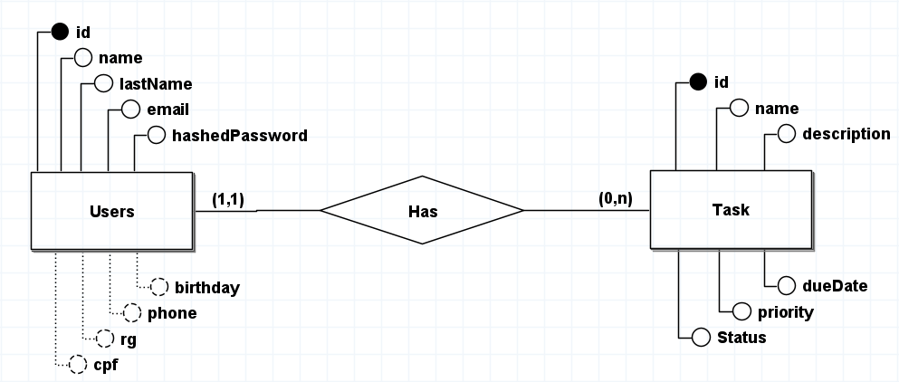

Modelo lógico:

